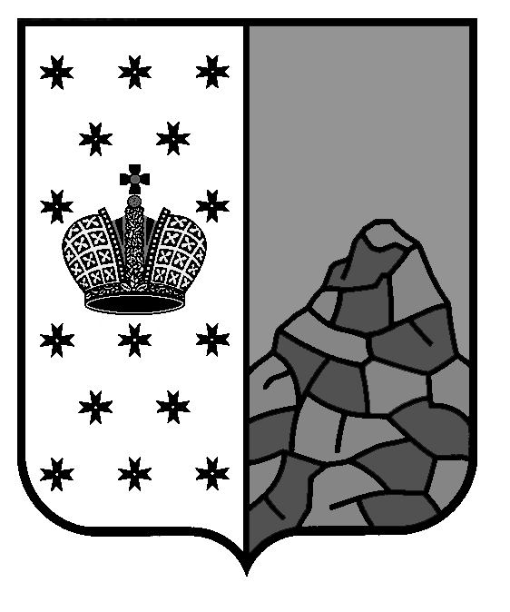
Российская Федерация
Новгородская область
Валдайский район
СОВЕТ ДЕПУТАТОВ ВАЛДАЙСКОГО ГОРОДСКОГО ПОСЕЛЕНИЯ
Р Е Ш Е Н И Е

О назначении публичных слушаний на территории
Валдайского городского поселения Валдайского муниципального района Новгородской области

Принято Советом депутатов Валдайского городского поселения
30 сентября 2024 года.

В соответствии со статьями 13, 28 Федерального закона от 06 октября 2003 года № 131-ФЗ «Об общих принципах организации местного самоуправления в Российской Федерации», Уставом Валдайского городского поселения, Порядком организации и проведения публичных слушаний на территории Валдайского городского поселения, утверждённым решением Совета депутатов Валдайского городского поселения от 26.05.2006 № 30, решением Думы Валдайского муниципального района от 27.09.2024 № 334 «Об инициативе преобразования муниципальных образований, входящих в состав территории Валдайского муниципального района» Совет депутатов Валдайского городского поселения РЕШИЛ:
- Назначить и провести публичные слушания по вопросу преобразования муниципального образования Валдайского городского поселения Валдайского муниципального района Новгородской области путём объединения всех поселений, входящих в состав Валдайского муниципального района, с последующим наделением вновь образованного муниципального образования статусом муниципального округа с административным центром в г. Валдай (проект решения прилагается), на 17 октября 2024 года на 17 часов 30 минут по адресу: Новгородская обл., г. Валдай, пр. Комсомольский, д. 19\21, д. 1, большой зал Администрации муниципального района.
- Организацию проведения публичных слушаний возложить на комитет по организационным и общим вопросам Администрации Валдайского муниципального района.
- Устные и письменные предложения и замечания могут быть поданы жителями Валдайского городского поселения не позднее 10 часов 00 минут 17 октября 2024 года в Администрацию Валдайского муниципального района по адресу: Новгородская обл., г. Валдай, пр. Комсомольский, д. 19\21, контактные телефоны: 8 (81666) 46-310, 8 (81666) 46-309, адрес электронной почты: psv@valdayadm.ru, а также посредством официального сайта Администрации Валдайского муниципального района в сети «Интернет» с указанием Ф.И.О., места жительства гражданина, подавшего предложения и замечания.
- Опубликовать решение в бюллетене «Валдайский Вестник» и разместить на официальном сайте Совета депутатов Валдайского городского поселения в сети «Интернет» не позднее 05 октября 2024 года с целью обеспечения участия населения в публичных слушаниях.

Глава Валдайского городского
поселения, председатель Совета
депутатов Валдайского городского
поселения В.П.Литвиненко

«30» сентября 2024 года № 219
Приложение
к решению Совета депутатов
Валдайского городского поселения
от 30.09.2024 № 219

Российская Федерация
Новгородская область
Валдайский район
СОВЕТ ДЕПУТАТОВ ВАЛДАЙСКОГО ГОРОДСКОГО ПОСЕЛЕНИЯ
Р Е Ш Е Н И Е
ПРОЕКТ
О выражении согласия населения на преобразование
Валдайского городского поселения Валдайского муниципального района Новгородской области

Принято Советом депутатов Валдайского городского поселения _____________________ 2024 года.
Рассмотрев инициативу Думы Валдайского муниципального района о преобразовании муниципальных образований, входящих в состав территории Валдайского муниципального района: Валдайского городского поселения Валдайского муниципального района Новгородской области, Едровского сельского поселения Валдайского муниципального района Новгородской области, Ивантеевского сельского поселения Валдайского муниципального района Новгородской области, Короцкого сельского поселения Валдайского муниципального района Новгородской области, Костковского сельского поселения Валдайского муниципального района Новгородской области, Любницкого сельского поселения Валдайского муниципального района Новгородской области, Рощинского сельского поселения Валдайского муниципального района Новгородской области, Семёновщинского сельского поселения Валдайского муниципального района Новгородской области, Яжелбицкого сельского поселения Валдайского муниципального района Новгородской области путём объединения всех поселений, входящих в состав Валдайского муниципального района, с последующим наделением вновь образованного муниципального образования статусом муниципального округа с административным центром в г. Валдай, а также результаты публичных слушаний по данному вопросу, проведённых 17 октября 2024 года, в соответствии с Федеральным законом от 06 октября 2003 года № 131-ФЗ «Об общих принципах организации местного самоуправления в Российской Федерации», Уставом Валдайского городского поселения Совет депутатов Валдайского городского поселения РЕШИЛ:
1. Выразить согласие населения на преобразование муниципального образования Валдайского городского поселения путем объединения всех поселений, входящих в состав Валдайского муниципального района, с последующим наделением вновь образованного муниципального образования статусом муниципального округа с административным центром в г. Валдай.
2. Направить настоящее решение в Думу Валдайского муниципального района.
3. Настоящее решение вступает в силу со дня его подписания, подлежит официальному опубликованию в бюллетене «Валдайский Вестник» и размещению на официальном сайте Совета депутатов Валдайского городского поселения в информационно-телекоммуникационной сети «Интернет».
Глава Валдайского городского
поселения, председатель Совета
депутатов Валдайского городского
поселения В.П.Литвиненко

